第6章 非正弦周期电流电路习题解答
6.1求图示倒锯齿波的傅里叶级数展开式，并画出频谱图。
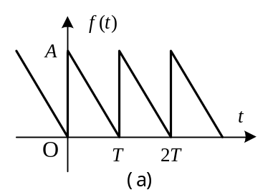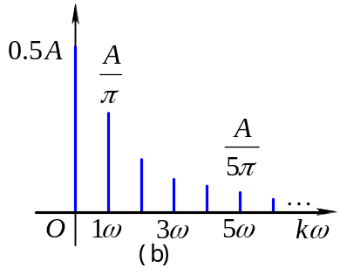
图题6.1
解：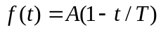 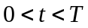
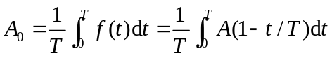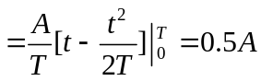
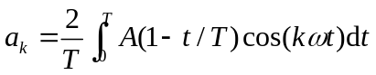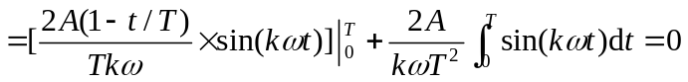
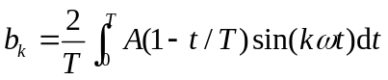
所以 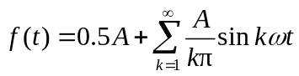 频谱图如图(b)所示。
6.2图示电路中，电流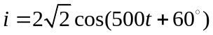A，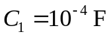，电压源。试求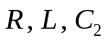。
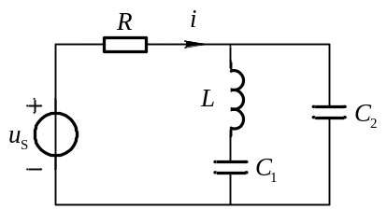
图 题6.2
解：由于电流中只含基波分量且与电源基波分量具有相同的初相位，则可知右侧部分对基波分量相当于短路，对二次谐波分量相当于开路。
基波作用时电路中相当于只有电阻作用，可得
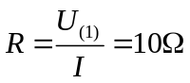
LC部分的总阻抗为 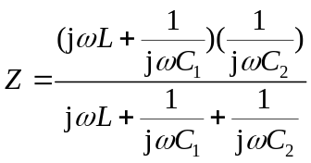
由右侧部分对基波分量相当于短路可得
此时等效阻抗的分子为零或分母无穷大，由阻抗表达式可知阻抗分子为零可行，可得
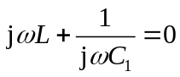
带入已知条件得 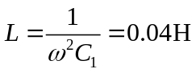
由右侧部分对二次谐波分量相当于开路可得
此时等效阻抗的分母为零或分子无穷大，由阻抗表达式可知阻抗分母为零可行，可得
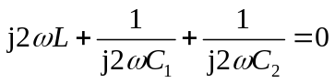
带入已知条件得 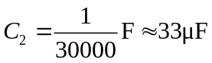
6.3 图示电路N为无独立源网络，，。(1) 求电压和电流的有效值；(2) 求网络N吸收的平均功率；(3)求三种频率下网络N的等效阻抗。
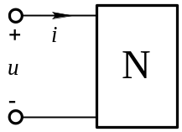
图 题6.3
解: (1) 电压有效值：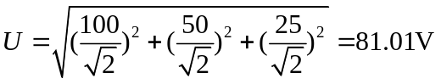
电流有效值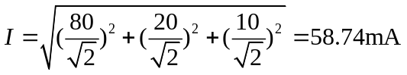
(2) 平均功率
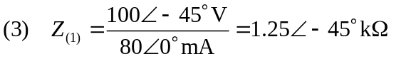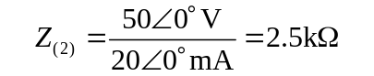
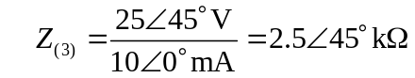
注释：非正弦周期量分解成傅里叶级数后，某端口的平均功率等于直流分量和不同频率交流分量单独作用产生的平均功率之和。
6.4 线圈接在非正弦周期电源上，其源电压为。设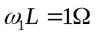，求线圈电流的瞬时表达式及其有效值，并比较电压和电流所含三次谐波百分数。
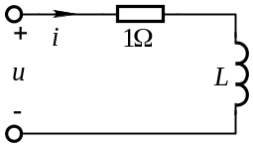
图 题6.4
解: 基波电压单独作用时 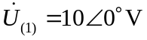，
阻抗 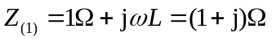
基波电流相量为：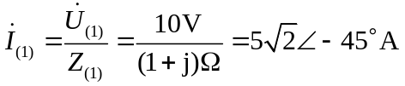
瞬时值为： 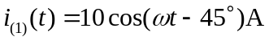
三次谐波单独作用时，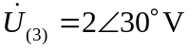，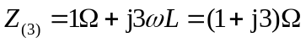
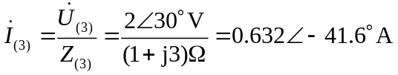
瞬时值为：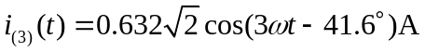
由叠加定理得电流瞬时值：
电流有效值 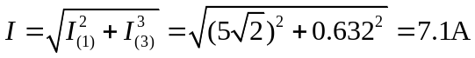
电压有效值 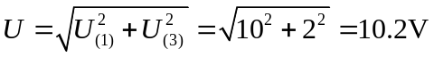
电压中所含三次谐波百分数为 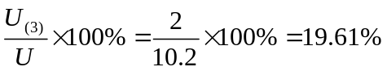
电流中所含三次谐波百分数为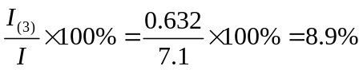
6.5 图示电路中，已知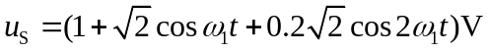，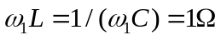，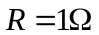。求电压及其电源提供的平均功率。
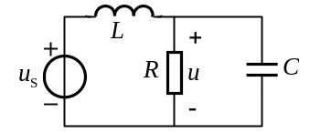
图 题6.5
解：直流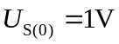单独作用时，电感短路，电容开路，故电压的直流分量为：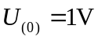
基波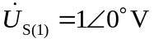单独作用时，由分压公式得：
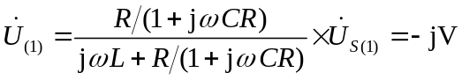
瞬时值 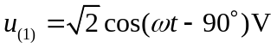
二次谐波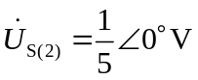单独作用时，由分压公式得：
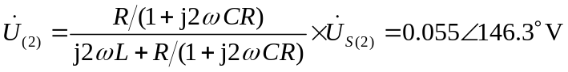
瞬时值 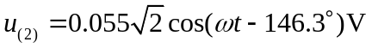
由叠加定理得：V
电源提供的平均功率等于电阻吸收的平均功率，故
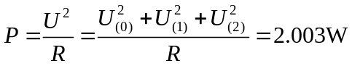
6.6 已知图中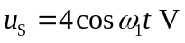，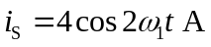，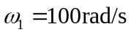。求电流和电压源发出的功率。
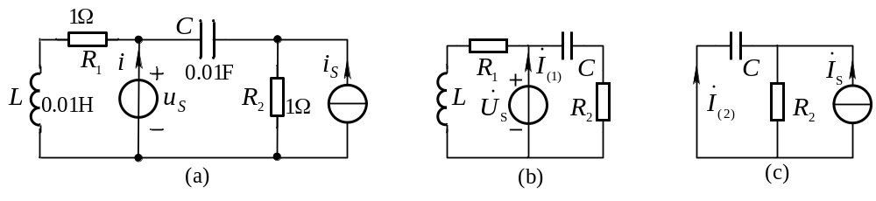
图 题6.6
解：这是两个不同频率的电源同时作用的情况，须用叠加定理计算。
当电压源u_{S}=4cos(ω t) V单独作用时，电路如图(b)所示。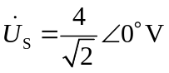
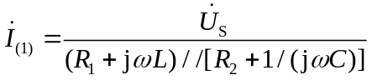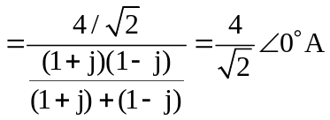
瞬时值 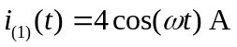
当电流源i_{S}=4cos(2ω t) A单独作用时，电路如图(c)所示。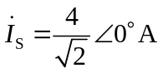
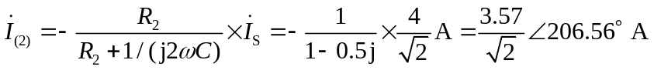
瞬时值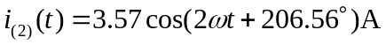
故
电流源所产生的电流和电压源的电压不能形成平均功率，故电压源发出功率为：
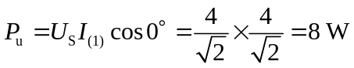
6.7已知图示电路中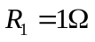，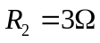，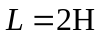，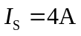，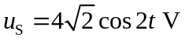求电流i的有效值。
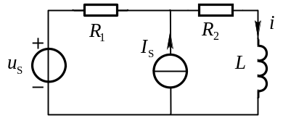
图 题6.7
解：直流电流源单独作用时，电感处于短路。由分流公式得电流i的直流分量为：
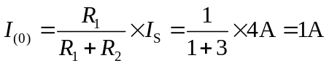
正弦电压源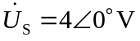单独作用时，由欧姆定律得：
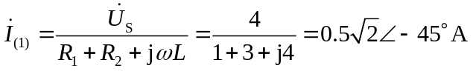
电流i的有效值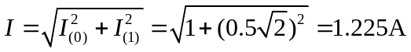
6.8 图示电路，直流电压源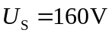，非正弦周期电流源波形如图(b)所示。求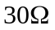电阻消耗的平均功率。
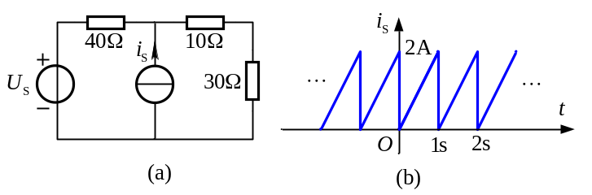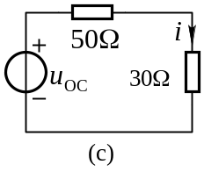
图 题6.8
解: 图(a)电路中不含电感和电容，不存在与频率有关的阻抗，因此，不必将非正弦周期电流展开为傅立叶级数形式。在第一个周期内，电流源可表示为 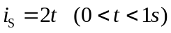
将图(a)电路化为戴维南等效电路，如图(c)所示。图中
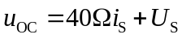， 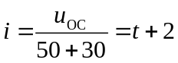 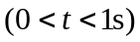
电阻消耗的平均功率为 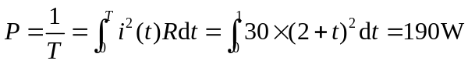

6.9 图示电路，电压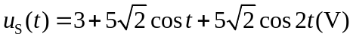，求电阻消耗的功率。
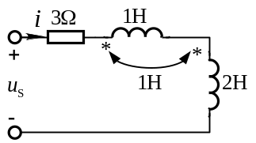
图 题6.9
解：直流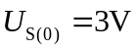单独作用时，耦合电感短路，故电流i的直流分量为：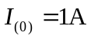
另外，耦合电感顺接时等效电感为
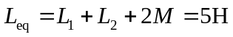
基波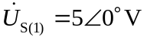单独作用时，得
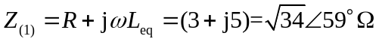
所以 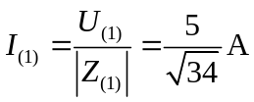
二次谐波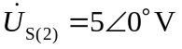单独作用时，得
所以 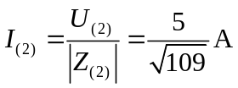
电阻吸收的平均功率为 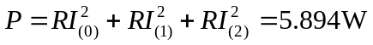
6.10已知图示电路中输入电压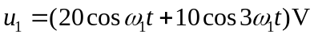，当负载为下列两种情况时分别计算输出电压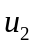：(1)负载为电阻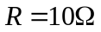；(2)负载为电感，且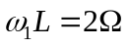。

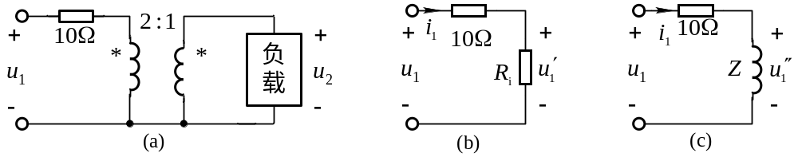
图 题6.10
解：（1）等效电路见图 (b)，其中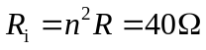，整个电路为电阻性电路。
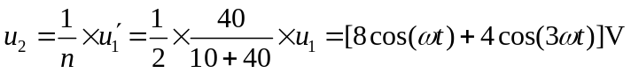
（2）等效电路见图 (c)，
其中对基波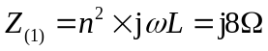，对三次谐波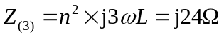
当基波单独作用时，由理想变压器特性方程和分压公式得：
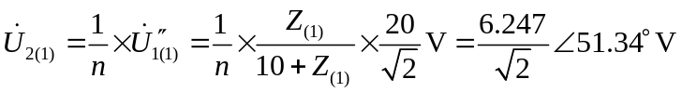
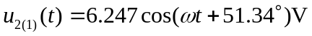
三次谐波单独作用时，由理想变压器特性方程和分压公式得：
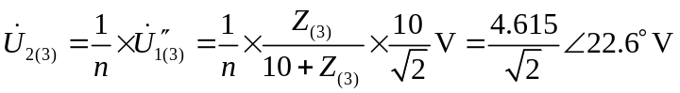
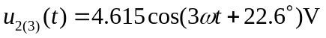
由叠加定理得

